導師會報0213

壹、時間:112年2月13日(一) AM 7:40開始

貳、地點:本校圖書室

參、主持人:李孟憲校長

肆、校長宣達事項:

一、

伍、各處室主任報告

一、教務處

 (一)、教學組：

1、因校務需求課表微調，如需調整的老師最慢於2/16(四)前至教學組申請。

2、準備親職教育日作業展，請導師協助推薦優良作品。

3、2月17日(五)第4節召開課程發展委員會，第2週各領域召開教學研究會。

4、2月18日(六)為2月27日(一)之補班日，因此應進行星期一的課程。

5、2月20日(一)第8節輔導課及學習扶助課程開始。

6、2月21日(二)7、8年級期初複習考，2月21日(二)、22日(三)9年級模擬考。

7、第4週開始進行8年級英語單字普測及7年級英語單字普測預約時段。

8、第4週開始進行校內國語文競賽報名。

 (二)、註冊組：

    1、111-2註冊單預計2/24（五）前發放給各班學生。繳費至3/10(三)。

    2、111-2經濟弱勢申請(低收、中低收、家境突遭變故)，請導師至教務處領取申請書，2/18(六)前

以班級繳回申請書，2/24(五)前需審核後填報。

    3、九年級會考報名注意事項二聯單於2/15(三)發放給學生帶回給家長簽名。

    4、試模擬分發放榜，預計於2/13早上11：00放榜。

  (三)、設備組：

     1、2/13（一）學生用書第二節發放，請導師將領書單繳回。

     2、3/4（六），3/5（日）本校辦理USR，請導師鼓勵同學參加，報名表 請學生直接到教務處領

取，參加的同學如完整的參與2天的課程，擬記2次嘉獎。

  (四）、資訊組：

     1、各班教室內之班級電腦、觸屏已在2/9(四)前維護完成，如仍有問題，請回報給資訊組。

     2、生生用平板維護完成，請任課老師多利用平板教學。

二、學務處

(一)、訓育組:

  1、始業式流程，請參閱。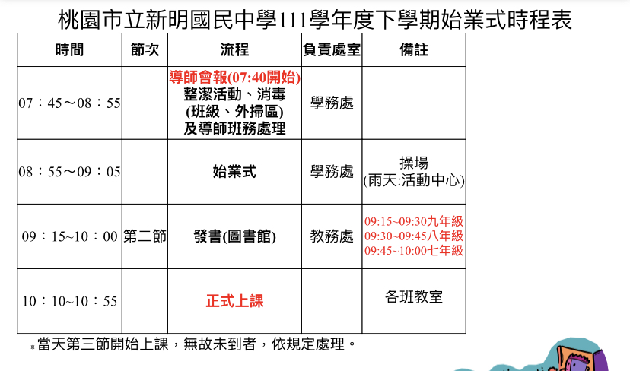

  2. 本學期社團同屆跑班制，開學後請電腦老師協助學生線上選課。 預計第三週後開始上課。

  3. 112年九年級戶外教育招標

     時間：112.02.16(早上9:30開始)  地點：校發中心

     參加人員：請八年級兩位老師出席評分。感謝

(二)、生教組:

1. 學生畢業或修業規定，就日常生活表現方面而言：學生記滿三大過(含)或到校上課日數未達總上課日數2/3者，將發修業證書。請共同督導學生完成銷過手續，以免影響畢業或超額比序分數。
2. 學生出席與缺曠課注意事項：
3. 請導師及任課教師落實班上學生缺曠課登記，並指導學生辦理請假手續。
4. 事假事前請，病假返校兩週內完成請假手續 (出示證明文件)。煩請同仁慎重予以登錄。
5. 第八節請假手續比照正課時間，請假務必填寫臨時外出單，並通知學務

         處，不得不假外出，返校後補上假單。

(4)有關學生臨時外出或請假部份，於完成請假手續後由家長或委託人帶回，並請宣導禁止學生不假

外出，違規者依校規記小過一支。

(5) 上學遲到學生將於午休至學務處進行愛校服務，請導師幫忙提醒遲到同學準時午休至學務處前集合。(另請導師協助提醒遲到同學，自行在門口之遲到登記簿登記，將會與風紀股長上網登記之遲到比對，如未照實登記，違規一次將記一支警告)。

1. 學生服儀方面持續落實，期待透過教師的指導，學生能遵守校規，並以自主、美觀、衛生原則做到自主管理。另不得佩戴戒指、手鏈、項鍊不得外露；不得化妝、塗口紅、指甲油，請導師協助宣導。
2. 本學期九年級學生即將面對升學考試、畢業及季節變換日趨炎熱等因素、學生情緒將較為浮動，為有效穩定學生情緒，使其專心向學，請全體教師共同努力並配合以下事項:
3. 請各位教師及導師同仁隨時注意掌握班上學生行蹤，勿讓學生假藉上廁所、到保健室、繳交作業及…等等理由，於上課時間離開教室。
4. 學生不明原因缺課或未經教師允許中途離開上課教室，請立即登錄點名單，並通知導師及學務處，以便處理。
5. 指導學生協助處理班級事務時，請要求學生於事畢後立即回教室上課。
6. 對於行為或情緒控制異常之學生，請主動關懷了解原因並適時予以協助與輔導，使問題得以掌握及預防。

(三)、衛生組:

    1.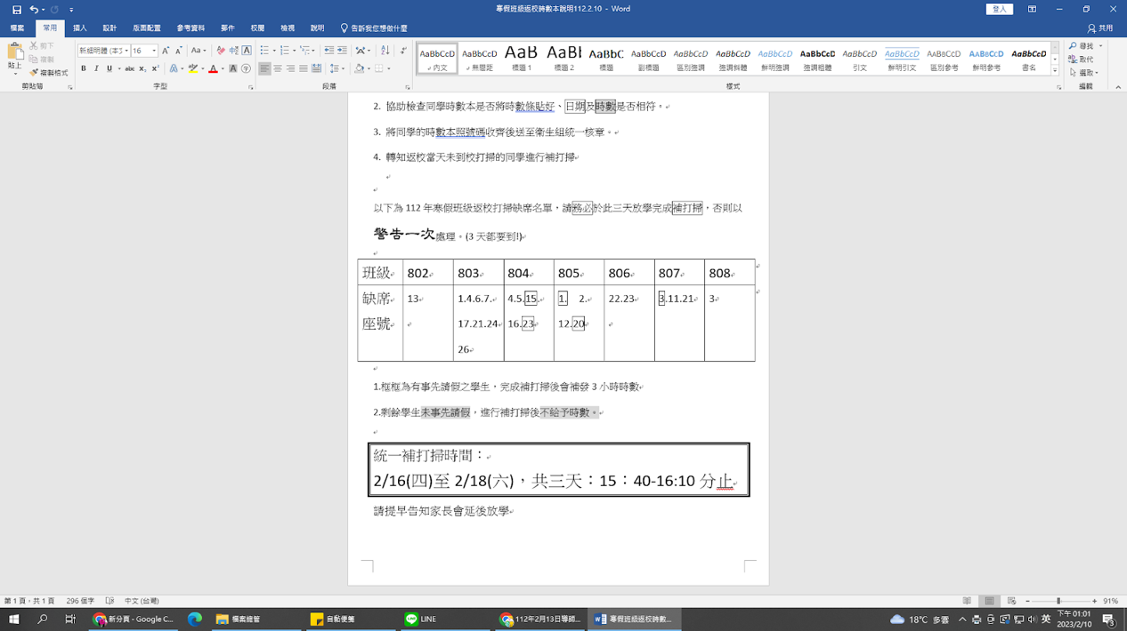

    2.開學當天，全校師生之**軟塑膠**及**保麗龍**已**不得在學校進行回收**，請師生自行帶回家處理，若發生

班級將上述回收物隨意棄置子母車或校園，將依校規處置，請大家務必配合實施。

    3.教室外洗手台下學期起將進行班級交換清潔維護(請參閱上學期發的洗手台分配表)，有些班級依然

維持單獨維護。

1. 免費午餐政策實行後，只接受*全班*退餐(需填寫退餐本)，個人或團隊不論假別皆不需退餐，剩餘餐點請導師分配給需要的同學享用。目前使用便當的班級：音樂班、特教班及907班，遇有同學請假，多餘的便當(含廚餘)也請各班自行處理。

(四)、體育組:

1. G7羽球比賽訂於112/3/15(三)、3/22(三)第5節舉行。
2. G8足壘球比賽訂於112/4/19(三)、4/26 (三)第6節舉行。
3. G9三對三籃球賽訂於112/5/31(三)第5節舉行、112/6/01(四)第5節舉行。

※以上相關競賽項目及辦法，將另行以書面通知各班導師準備。

(五)、健康中心:

​​1. 疫情指揮中心欲於2/20日鬆綁校園口罩，健康中心呼籲教室內應保持空氣流通，門窗應打開，

若有上呼吸道感染症狀的同學仍應配戴口罩。

2. 仍宣導生病發燒不上學，即時就醫並在家休息。

3. 上學期新生健檢仍有同學口腔複檢回條未交﹝名如下﹞，請班導幫忙叮嚀開學後交回健康中心。

謝謝!703班:鄧鈞凱   704班:許育誠   705班:陳柔希   706班: 曾慶稦

 三、輔導室

(一)、輔導組：

      1.個案/團體輔導

      (1)辦理高關懷學生調查作業(七、八、九年級續開案學生計20名)。

     (2)高關懷學生認輔工作持續進行，本學期認輔個案(一級&二級輔導)目前計20名。導師如發現

班上有需輔導室協助之個案，請轉介輔導室。

      (3)辦理111學年度高關懷學生社會技巧彈性課程小團體-「我是電影烹飪師」【活動時間：

2/08(三)、2/09(四)、3/04(六)；實施對象:  七、八年級學生(計10 名)】。

  (4)辦理111學年度中輟預防-學生適性化課程【時間：2/21(二)第6節；2/24(五)第5節，

地點：團輔室；實施對象:中輟(之虞)學生，名單另行通知導師】。

      (5)辦理112年度新住民子女教育輔導計畫小團體學員招募作業【實施對象：八年級新住民子女.

優先；時間：自3/8(三)起，12：20~~13:45，活動地點：團輔室】。參與學員名單待招募作業完畢後另行通知相關導師。

    (6)辦理112年度高關懷學生探索體驗營學員招募作業【實施對象：高關懷認輔學生優先；活動 時間：4/18—4/20、4/26—4/28、5/03，地點：團輔室、加里山步道、能高越嶺。】。參與學員名單待招募作業完畢後再另行通知相關導師。

      2.家庭/親職教育:辦理111學年度親職教育日【3/25(六)】前置作業。

      3.生命/性平教育:辦理111學年度第二學期得勝者課程前置作業【第一次上課日期:3/01(三)第5節，地點：702-705、803、806教室】。

1. 辦理輔導工作暨生命與家庭教育推行委員會會議、中輟生鑑定安置輔導小組會議

【2/24(五)11：05--，請級導師參加】。

(二)、資料組：

         １.九年級技藝班課程：03/03(五)技藝班課程開始，04/14(五)課程結束。

　　　2.自02/16(四)~04/08(六)起，每週四、週六(補班日除外)，技藝班A班競賽選手至合作學校

(啟英高中)培訓。

(三)、特教組：

         1、2/13(一)9:00至2/24(五)17:00 112學年度高級中等學校藝術才能班特色招生甄選入學報名。

         2、2/15(三)至2/22(三)112學年度身心障礙學生適性輔導安置報名。

         3、2/23(四)13:00 音樂班術科期初考，地點：二樓合奏教室。

         4、2/23(四)18:30 音樂班家長會，地點：706、808、908教室。

         5、2/24(五)12:20 特殊教育推行委員會，地點：校發中心。

         6、3/2(四)18:30 音樂班家長後援會會議，地點：團輔室。

         7、3/10(五)19:00 九年級畢業音樂會，地點：中原大學瑞麗堂。